Opgroeien
Team Zorgtoeslagevaluatie
Hallepoortlaan 27
1060 BRUSSEL
T 02 533 13 41
opgroeien.be
zorgtoeslagen.be

Zorgtoeslag voor kinderen met een specifieke ondersteuningsbehoefte
Handleiding portaal Mijn Kind en Gezin
//////////////////////////////////////////////////////////////////////////////////////////////////////////////////////////////////
In deze handleiding staat alle informatie gebundeld die je nodig hebt om voor de evaluatie van de ondersteuningsnood van je kind het psychosociaal inlichtingenformulier en de vragenlijsten in te vullen en aan Opgroeien te bezorgen.

Inhoudsopgave
Account op Mijn Kind en gezin 3
Naar het portaal Mijn Kind en Gezin 3
Het portaal Mijn Kind en Gezin 4
Het psychosociaal inlichtingenformulier 10
Contactgegevens 10
Vertrouwenspersonen 12
Meerdere aanvragen 13
Gezondheidstoestand van je kind en de behandelingen 14
Deelname aan onderwijs/opvang 16
Gedrag van je kind 18
Ontwikkeling en functioneren van je kind 19
Indienen 24

Account op Mijn Kind en gezin
Om Opgroeien de nodige informatie te bezorgen, moet je je registreren op Mijn Kind en Gezin. Volg daarvoor het volgende stappenplan.
- Surf naar https://mijn.kindengezin.be/home.
- Klik op de knop Specifieke ondersteuningsnood.
- Meld je digitaal aan op Mijn Kind en Gezin via een van de mogelijkheden. Bel 1700, het gratis informatienummer van de Vlaamse Overheid, als je hier vragen over hebt of hulp nodig hebt.
- Registreer je op Mijn Kind en Gezin door je gegevens in te vullen en klik daarna op registreren.
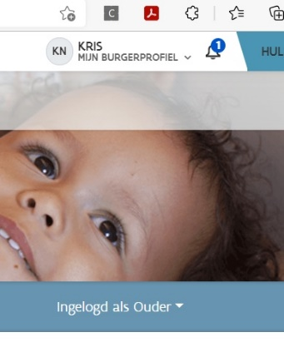
- Bevestig je registratie op Mijn Kind en Gezin door op de link te klikken in de e-mail die je ontvangt.
- Als je alle stappen doorlopen hebt, ben je ingelogd op Mijn Kind en Gezin.

Naar het portaal Mijn Kind en Gezin
Als je een account hebt aangemaakt op Mijn Kind en Gezin, heb je toegang tot het portaal Mijn Kind en Gezin.

- Klik op de knop om toegang te krijgen tot het portaal Mijn Kind en Gezin.
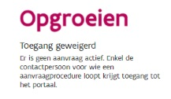
- Als je de volgende foutboodschap ziet verschijnen, dan is er momenteel geen aanvraag actief of dan ben je niet de contactpersoon voor de aanvraag. Vraag aan de contactpersoon om in te loggen. Hier vind je meer informatie over de contactpersoon.

Het portaal Mijn Kind en Gezin
Via het portaal Mijn Kind en Gezin kan je voor je lopende aanvragen het psychosociaal inlichtingenformulier invullen en vragenlijsten bezorgen aan Opgroeien.
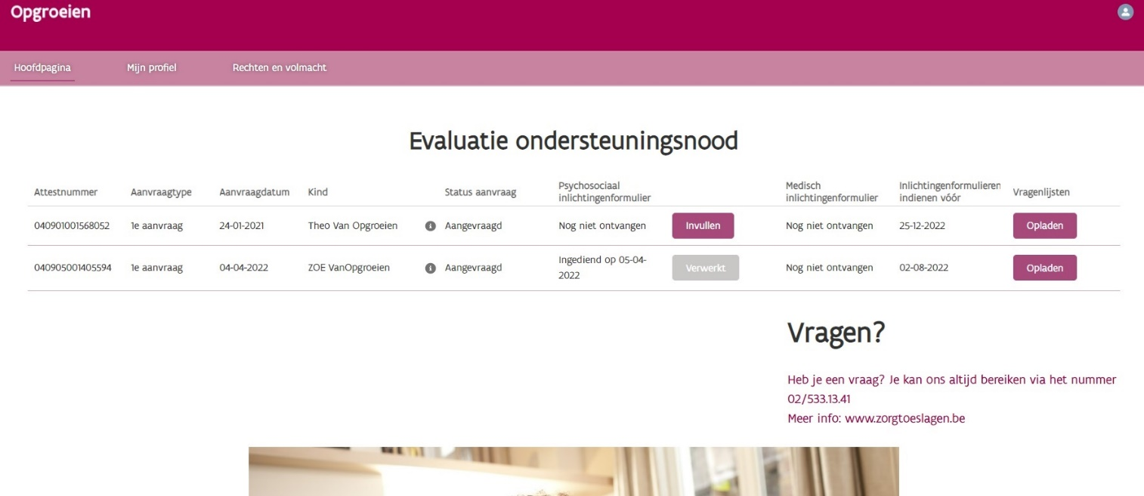

- Via de knop Hoofdpagina ga je naar de hoofdpagina van het portaal, waar je een overzicht te zien krijgt van je lopende aanvragen.
- Via de knop Mijn profiel kom je op de pagina terecht waar je je gegevens kan aanpassen.
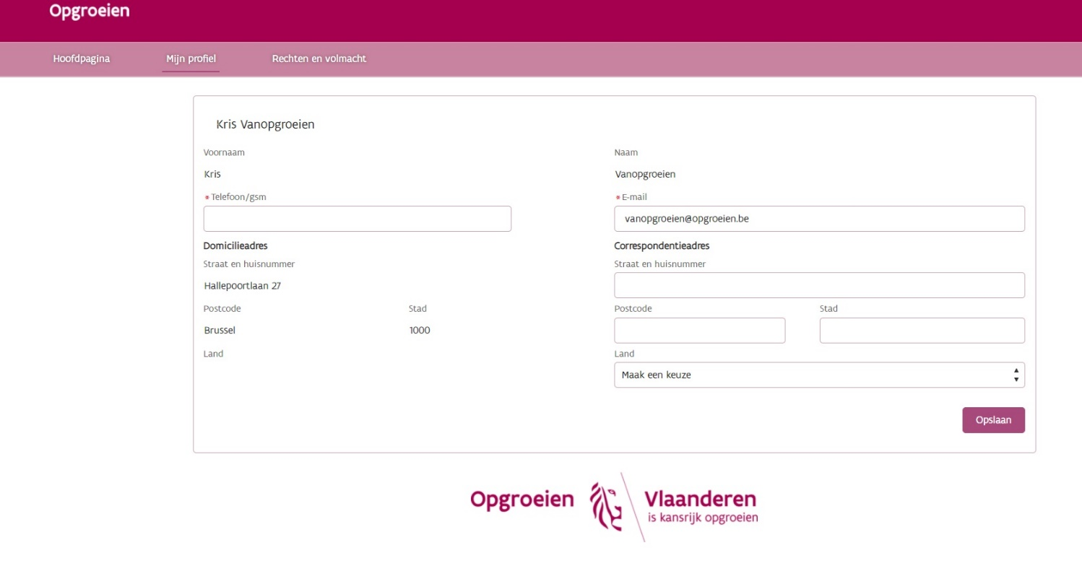
  - Vul je telefoonnummer, e-mailadres en correspondentieadres in zodat we je zeker kunnen bereiken. Vergeet ook niet om op Opslaan te klikken.
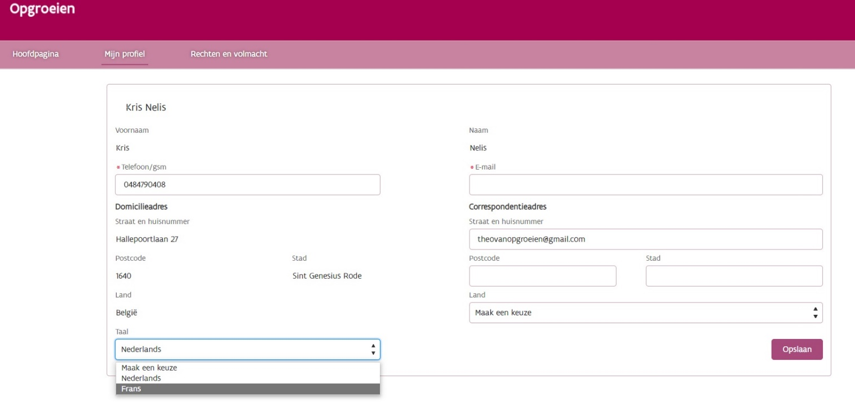
  - Als je in een faciliteitengemeente gedomicilieerd bent, heb je de optie om de taal te veranderen naar Frans.
    - Opgelet: enkel als je in een van de zes randgemeenten in de Vlaamse Rand rond Brussel woont, wordt ook het volledige inlichtingenformulier in het Frans aangeboden.
    - Klik daarvoor op de twee pijltjes bij Taal en klik op Frans.
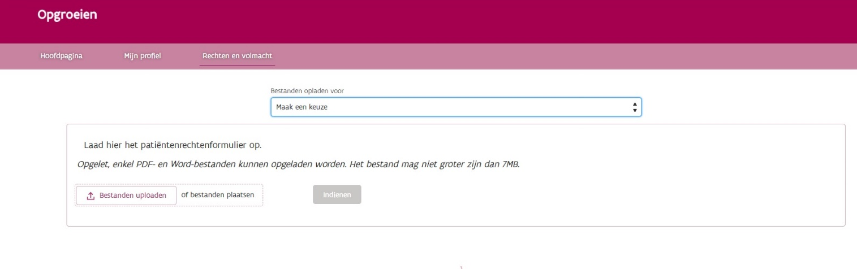
- Via de knop Rechten en volmacht kom je op de pagina terecht waar je het patiëntenrechtenformulier kan opladen. Met dat formulier kan je iemand aanduiden als vertrouwenspersoon zodat die ook informatie over de aanvraag kan opvragen.
  - Selecteer het kind voor wie je een vertrouwenspersoon wil aanduiden bij Bestanden opladen voor.
  - Klik op Bestanden uploaden om het patiëntenrechtenformulier op te laden of sleep het rechtstreeks naar de pagina.
    - Opgelet: Documenten met een wachtwoord worden tegengehouden door de virusscanner en worden dus niet aanvaard. Documenten die opgeladen worden via het portaal Mijn Kind en Gezin komen bovendien onmiddellijk in een beveiligde map terecht. Documenten beveiligen met een wachtwoord is dus niet nodig.
    - Zorg ervoor dat het bestand niet groter is dan 7 MB.
  - Klik op Indienen.

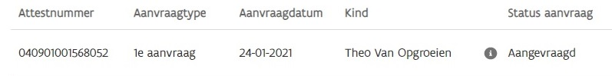
- In de overzichtsbalk zie je je lopende aanvragen.

  - Onder Attestnummer staat het attestnummer van de aanvraag.
  - Onder Aanvraagtype staat over welk soort aanvraag het gaat
    - Een eerste aanvraag is de allereerste aanvraag voor een kind.
    - Een herziening is een aanvraag die door Opgroeien wordt opgestart om de evolutie van de ondersteuningsnood van je kind te evalueren.
    - Een herziening op vraag is een aanvraag die door een ouder werd opgestart omdat er nieuwe elementen zijn die kunnen leiden tot een hogere inschaling op de medisch-sociale schaal.
  - Onder Aanvraagdatum staat de datum waarop Opgroeien de aanvraag heeft ontvangen.
  - Onder Kind staat over welk kind het gaat.
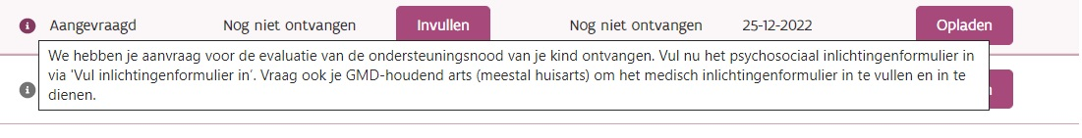
  - Onder Status aanvraag staat de fase waarin de aanvraag zich bevindt. Ga met je muis over de i naast de status voor meer informatie.
    - De status zal pas op Dossier volledig staan als we alle informatie ontvangen hebben die we nodig hebben om de ondersteuningsnood van je kind te evalueren.
    - Zolang we het Medisch inlichtingenformulier nog niet ontvangen hebben van je arts, zal je status dus op Aangevraagd of Dossier onvolledig staan, ook al hebben we alle andere informatie al van je ontvangen.
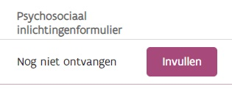
- Onder Psychosociaal inlichtingenformulier vind je informatie over het psychosociaal inlichtingenformulier.

  - In de linkerkolom zie je de datum waarop het psychosociaal inlichtingenformulier werd ingediend.
    - Als er Nog niet ontvangen staat, dan betekent dat dat er nog geen psychosociaal inlichtingenformulier werd ingediend.
  - Klik op de knop Invullen om het psychosociaal inlichtingenformulier in te vullen. Ga naar pagina 10 voor meer informatie over hoe je dat precies doet.
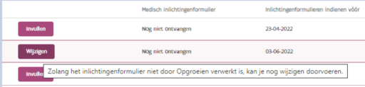
  - Als je het psychosociaal inlichtingenformulier hebt ingediend, dan verandert de knop Invullen in de knop Wijzigen.
    - Zolang het inlichtingenformulier niet door Opgroeien verwerkt is, kan je deze knop nog gebruiken om informatie toe te voegen of te wijzigen.
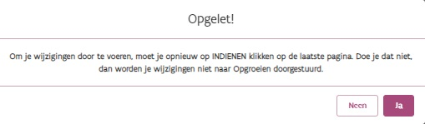
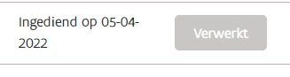
    - Als je op Wijzigen klikt, verschijnt de boodschap dat je op de knop Indienen moet klikken om ervoor te zorgen dat Opgroeien de wijzigingen ontvangt. Zorg er dus voor dat je dat niet vergeet en klik op Ja. Zie het onderdeel Indienen op pagina 24.

  - Als Opgroeien het psychosociaal inlichtingenformulier verwerkt heeft, dan verandert de knop Wijzigen in de knop Verwerkt.
    - Je kan dan het psychosociaal inlichtingenformulier niet langer wijzigen. Je kan wel nog informatie bezorgen via de vragenlijsten.
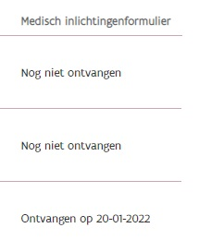
- Onder Medisch inlichtingenformulier kan je zien of Opgroeien het medisch inlichtingenformulier al ontvangen heeft.

  - Als er Nog niet ontvangen staat, dan betekent dat dat je arts nog geen medisch inlichtingenformulier heeft ingediend of dat het nog niet door Opgroeien verwerkt is.
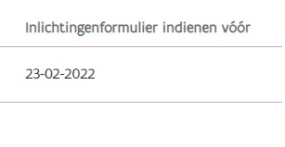
- Onder Inlichtingenformulier indienen vóór staat de uiterste datum om Opgroeien de informatie te bezorgen via het psychosociaal en het medisch inlichtingenformulier.
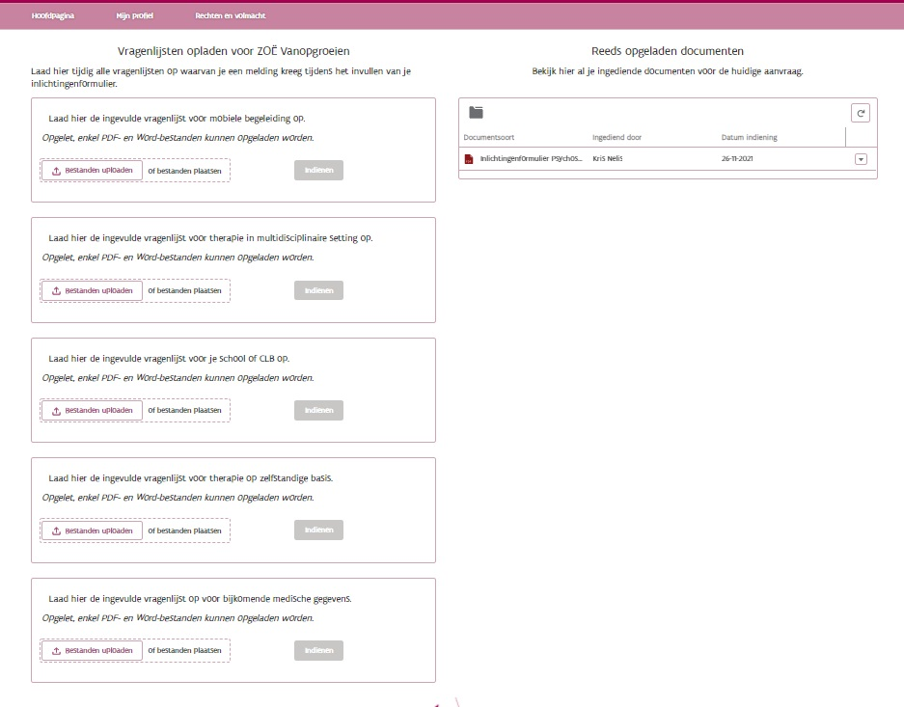
- Via de knop Vragenlijsten opladen kan je indien nodig vragenlijsten of het medisch inlichtingenformulier opladen en kan je zien welke documenten je al opgeladen hebt.
  - Laad de vragenlijst op via Bestanden uploaden. Zorg ervoor dat je de juiste vragenlijst op de juiste plek oplaadt.
    - Het medisch inlichtingenformulier mag opgeladen worden onder ‘vragenlijst voor bijkomende medische gegevens’.
    - Opgelet: Documenten met een wachtwoord worden tegengehouden door de virusscanner en worden dus niet aanvaard. Documenten die opgeladen worden via het portaal Mijn Kind en Gezin komen bovendien onmiddellijk in een beveiligde map terecht. Documenten beveiligen met een wachtwoord is dus niet nodig.
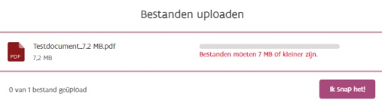
    - Zorg ervoor dat een bestand niet groter is dan 7 MB. Als je een bestand probeert op te laden dat groter is, krijg je de volgende foutmelding. Klik op Ik snap het! om de foutmelding te doen verdwijnen en een kleiner bestand op te laden.
  - Klik op Indienen.
  - Bij Reeds opgeladen documenten zie je welke documenten je al hebt opgeladen.
    - Geef alle documenten dus een duidelijke titel.

Het psychosociaal inlichtingenformulier
Via het psychosociaal inlichtingenformulier kan je Opgroeien informatie bezorgen voor de evaluatie van de ondersteuningsnood van je kind.

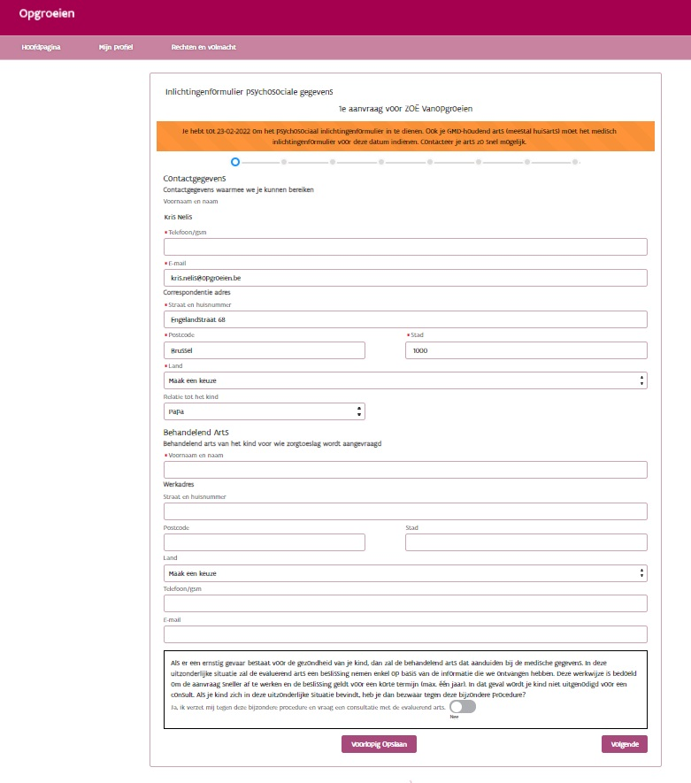
Contactgegevens

- Bovenaan de pagina zie je het aanvraagtype en het kind over wie het gaat.

- In de oranje balk zie je de deadline om het psychosociaal inlichtingenformulier in te vullen. Vergeet ook niet je arts te contacteren om samen het medisch inlichtingenformulier in te vullen. Dezelfde deadline geldt namelijk voor het medisch inlichtingenformulier.

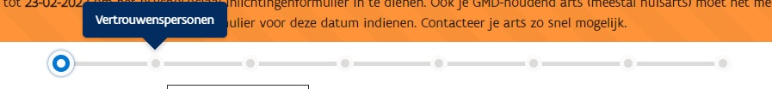
- Via de bolletjes kan je onmiddellijk springen naar een van de volgende onderdelen van het psychosociaal inlichtingenformulier.

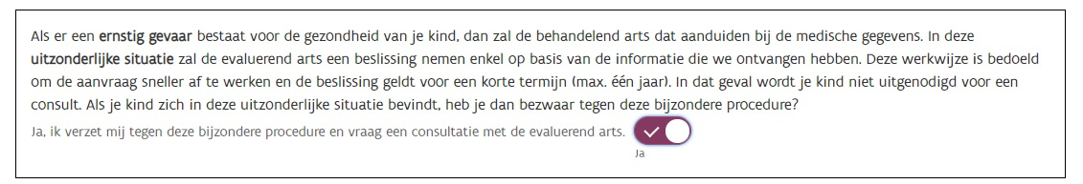
- Zet deze drukknop op Ja als er een ernstig gevaar bestaat voor de gezondheid van je kind en je toch een consult wenst bij de evaluerend arts.

- Klik op Voorlopig opslaan om de pagina voorlopig op te slaan zodat je ingevulde gegevens al worden opgeslagen en je eventueel op een later moment verder kan gaan.
- Klik op Volgende om naar het volgende onderdeel van het psychosociaal inlichtingenformulier over te gaan.

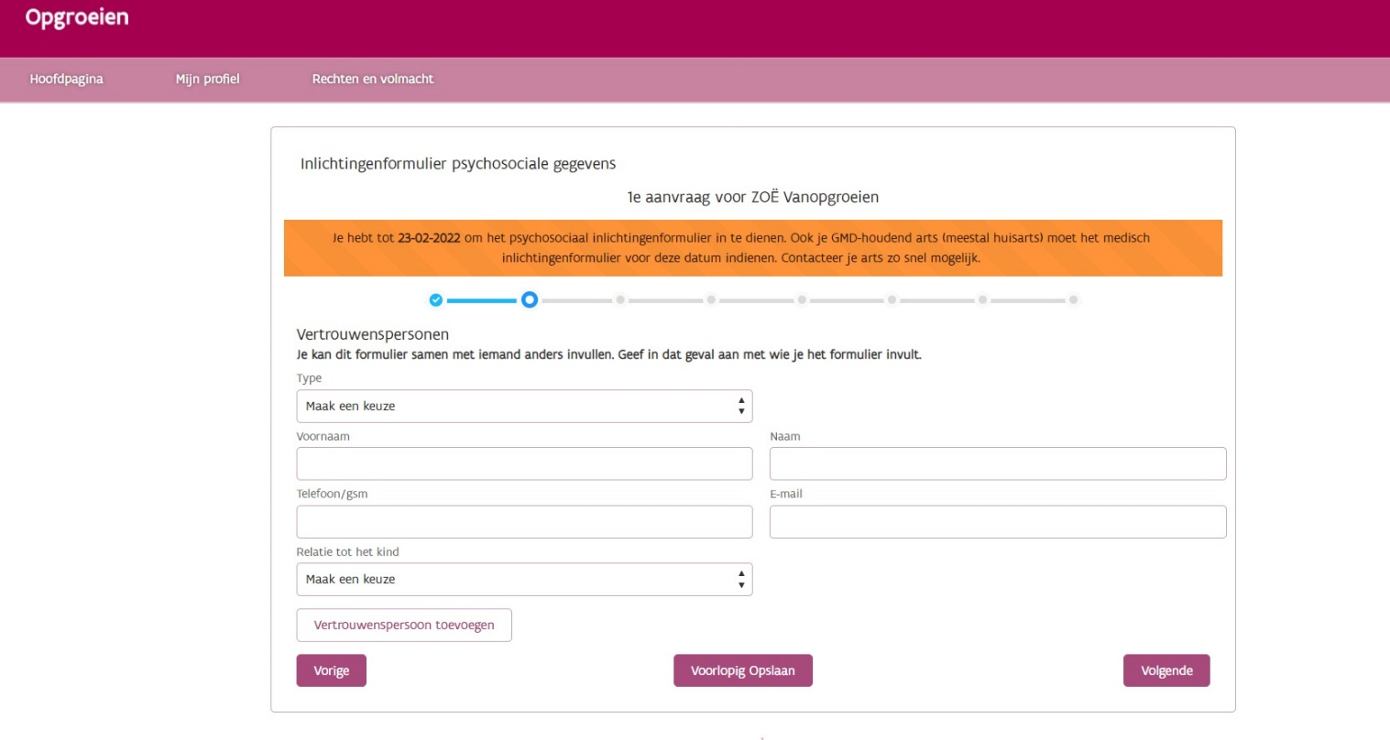
Vertrouwenspersonen

- Geef hier aan wie je vertrouwenspersoon is. Dat is iemand die je helpt bij het vervolledigen van je aanvraag en die mee opvolgt. Klik op Volgende als je geen vertrouwenspersoon wil aanduiden.
- Klik nadat je de gegevens hebt ingevuld op Vertrouwenspersoon toevoegen.
  - Je moet op deze knop klikken om de vertrouwenspersoon effectief toe te voegen aan je aanvraag.
  - Er verschijnt een melding dat je het patiëntenrechtenformulier moet opladen. Die melding blijft samen met eventuele andere meldingen bovenaan de webpagina staan tot je klaar bent met het invullen van het psychosociaal inlichtingenformulier. Zo weet je als je klaar bent, wat je nog bijkomend moet opladen via het portaal Mijn Kind en Gezin.

  - Je kan indien nodig ook een tweede vertrouwenspersoon aanduiden.

- Klik op Vorige om naar de vorige pagina te gaan als je iets vergeten bent of iets wil aanpassen.

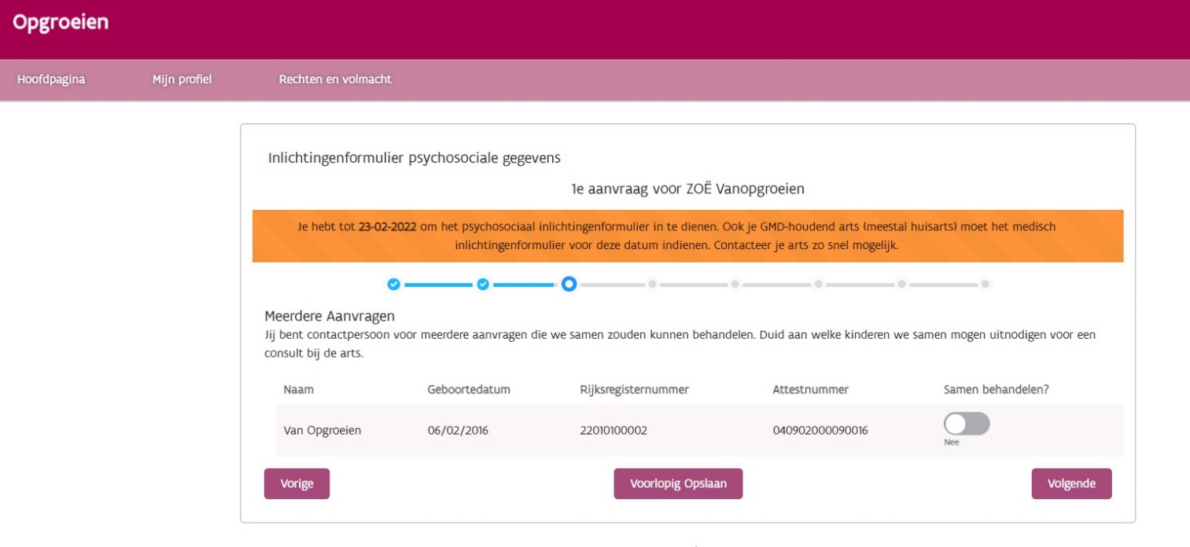
Meerdere aanvragen

- Deze pagina wordt weergegeven als je meerdere aanvragen lopen hebt. Zet de drukknop onder Samen behandelen? op Ja als je wil dat verschillende kinderen tegelijk op consult komen bij de arts.

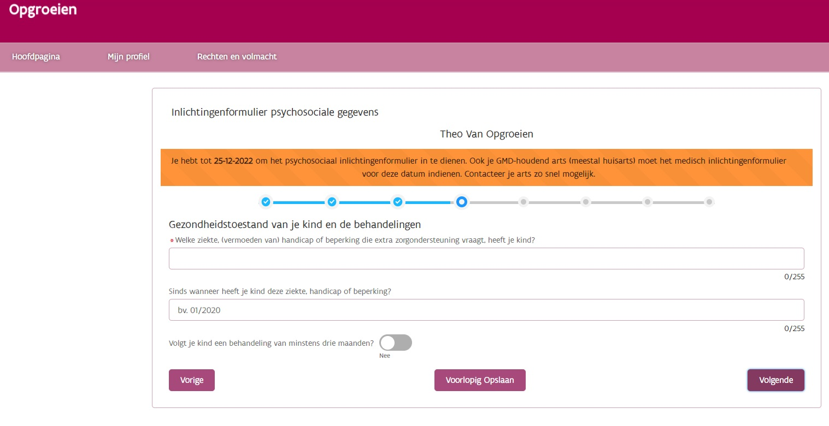
Gezondheidstoestand van je kind en de behandelingen
- Vul hier in welke ziekte, (vermoeden van) handicap of beperking die extra zorgondersteuning vraagt je kind heeft en sinds wanneer.
  - Opgelet: je kan maximum 255 karakters invoeren in dit tekstveld.
- Zet de drukknop op Ja als je kind een behandeling volgt van minstens drie maanden.
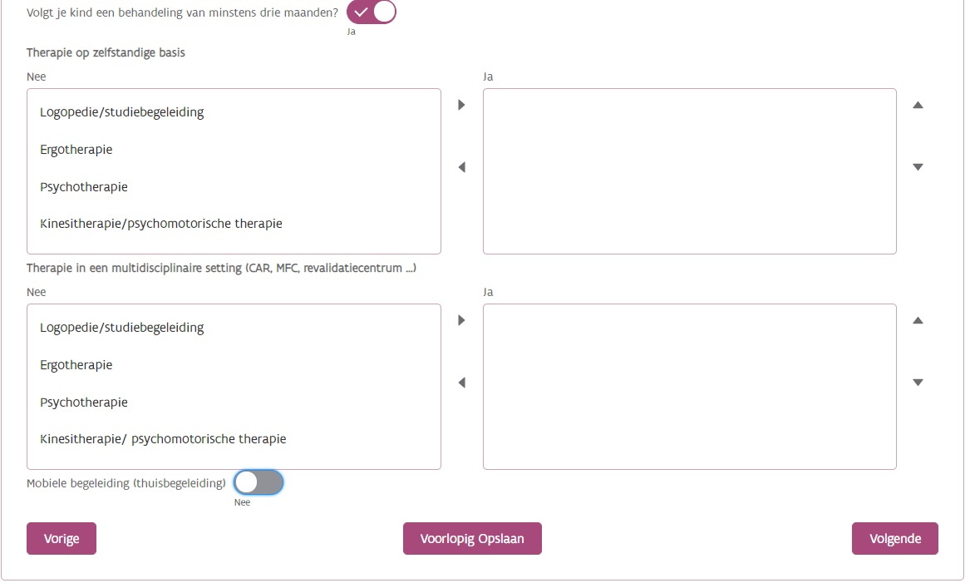
  - Het volgende blokje verschijnt.

- Geef aan welke therapieën je kind volgt bij therapeuten die op zelfstandige basis werken. Klik daarvoor op een van de therapieën en gebruik de zwarte pijltjes om ze van de Nee-kolom naar de Ja-kolom te verplaatsen.
  - Als je een therapie naar de Ja-kolom hebt verplaatst, verschijnt er een melding dat je een vragenlijst moet invullen. Klik op de link om onmiddellijk naar de pagina te gaan waar je de vragenlijst kan downloaden.

- Gebruik de zwarte pijltjes aan de zijkant om de volgorde van de therapieën aan te passen.
- Geef aan welke therapieën je kind volgt in een setting waar meerdere therapeuten samen werken rond de problematiek van je kind. Klik daarvoor op een van de therapieën en gebruik de zwarte pijltjes om ze van de Nee-kolom naar de Ja-kolom te verplaatsen.
  - Als je een therapie naar de Ja-kolom hebt verplaatst, verschijnt er een melding dat je een vragenlijst moet invullen. Klik op de link om onmiddellijk naar de pagina te gaan waar je de vragenlijst kan downloaden.

- Zet de drukknop op Ja als je kind mobiele begeleiding (thuisbegeleiding) krijgt.
  - Er verschijnt een melding dat je een vragenlijst moet invullen. Klik op de link om onmiddellijk naar de pagina te gaan waar je de vragenlijst kan downloaden.

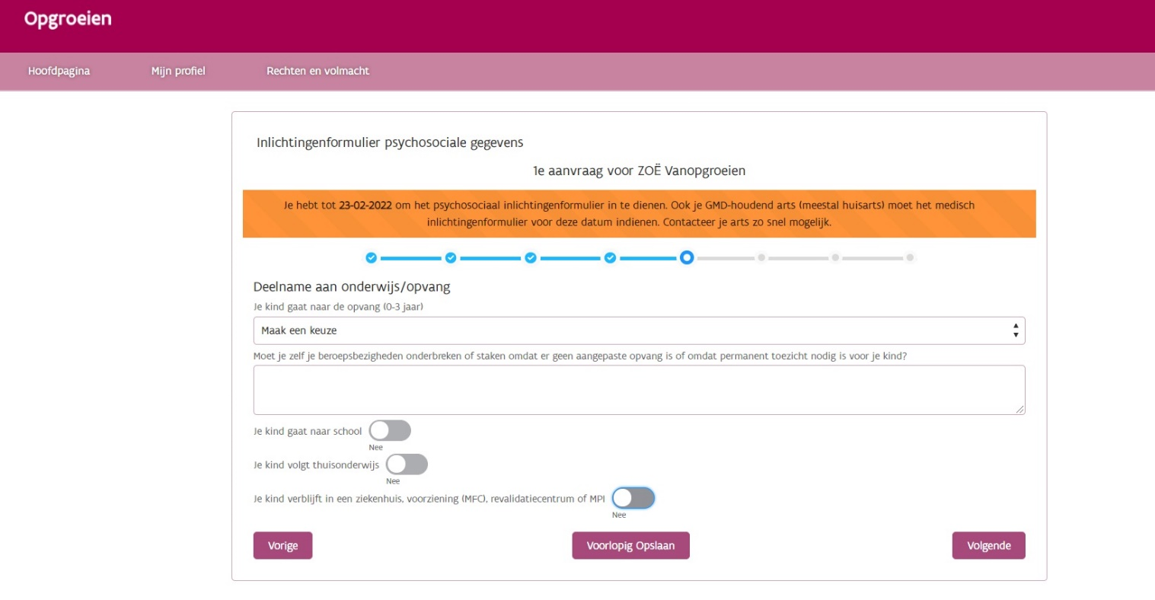
Deelname aan onderwijs/opvang

- Geef hier aan of je kind naar een opvang gaat en kies een van de opties. Geef ook aan of je je beroepsbezigheden moet onderbreken of staken.
- Zet de drukknop op Ja als je kind naar school gaat.
  - Er verschijnt een melding dat je een vragenlijst moet invullen. Klik op de link om onmiddellijk naar de pagina te gaan waar je de vragenlijst kan downloaden.

- Zet de drukknop op Ja als je kind thuisonderwijs volgt.
  - Geef het soort thuisonderwijs aan en verduidelijk als je Andere selecteert.
  - Er verschijnt een melding dat je een vragenlijst moet invullen. Klik op de link om onmiddellijk naar de pagina te gaan waar je de vragenlijst kan downloaden.

- Zet de drukknop op Ja als je kind in een ziekenhuis, een voorziening, een revalidatiecentrum of een MPI verblijft.
  - Geef de naam op en de periode.
Klik op Toevoegen om ervoor te zorgen dat het opgeslagen wordt.
Voer indien nodig extra voorzieningen en periodes in door de gegevens in te geven en nog eens op Toevoegen te klikken.
  - Er verschijnt een melding dat je een vragenlijst moet invullen. Klik op de link om onmiddellijk naar de pagina te gaan waar je de vragenlijst kan downloaden.

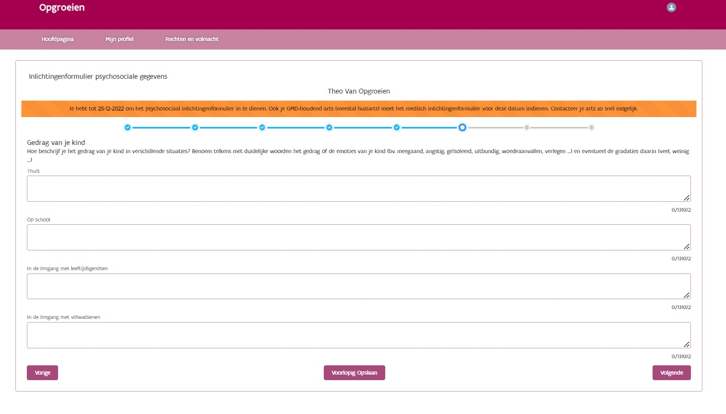
Gedrag van je kind
- Beschrijf hier het gedrag van je kind in de verschillende situaties.
  - Opgelet! Je kan maximum 131072 tekens invoeren in deze tekstvelden.

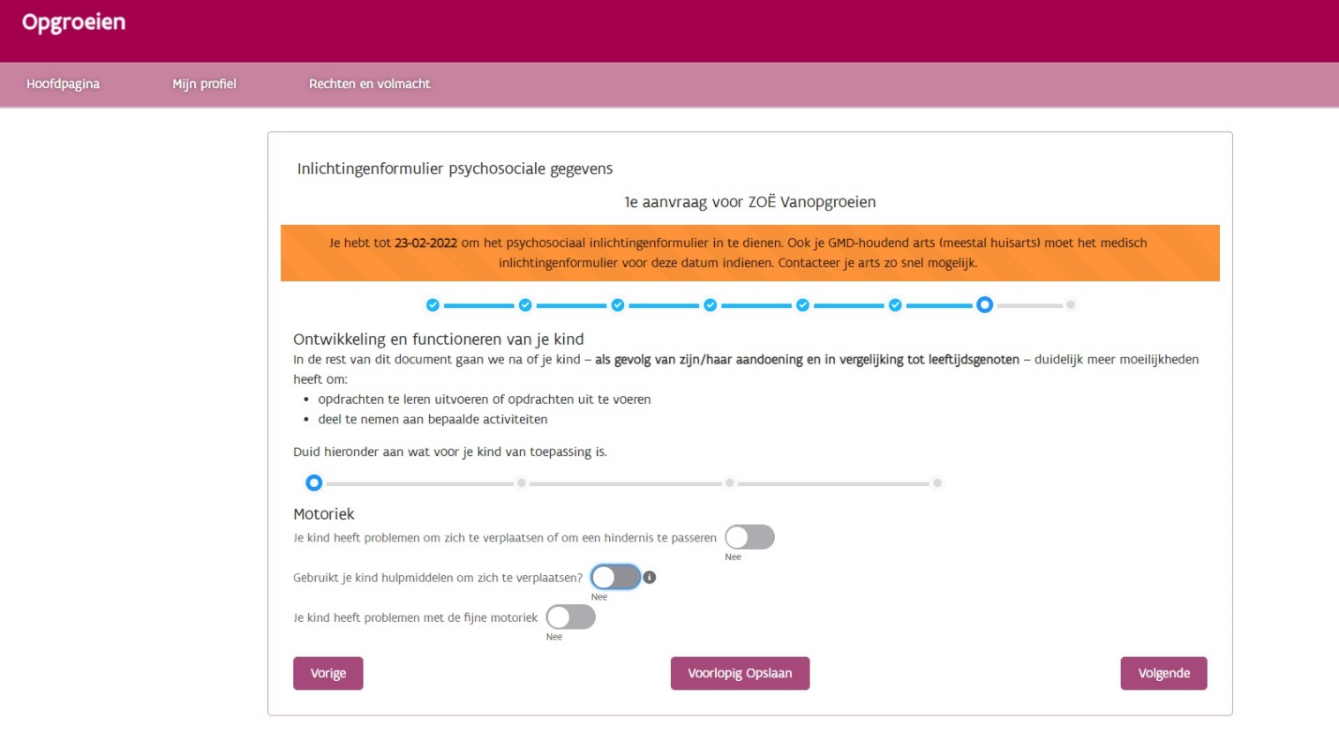
Ontwikkeling en functioneren van je kind
- Via de bolletjes kan je onmiddellijk naar een van de volgende onderdelen van Ontwikkeling en functioneren van je kind springen.

Motoriek
- Zet de drukknop op Ja als je kind problemen heeft om zich te verplaatsen of om een hindernis te passeren.
- Zet de drukknop op Ja als je kind hulpmiddelen gebruikt om zich te verplaatsen.
  - Ga met je muis over de i naast de drukknop om een overzicht te krijgen van de opties.
  - Er verschijnt een blokje waar je de hulpmiddelen, de frequentie en de periode kan ingeven.
    - Ga met je muis over de i naast Frequentie om een overzicht te krijgen van de opties.
    - Zet de drukknop onder Permanent? op Ja als het hulpmiddel voortdurend wordt gebruikt.
    - Klik op Toevoegen aan de zijkant om ervoor te zorgen dat het opgeslagen wordt. Voer indien nodig extra hulpmiddelen in door de gegevens in te geven en nog eens op Toevoegen te klikken.
- Zet de drukknop op Ja als je kind problemen heeft met de fijne motoriek.
  - Er verschijnen twee blokjes waarin je kan verduidelijken.

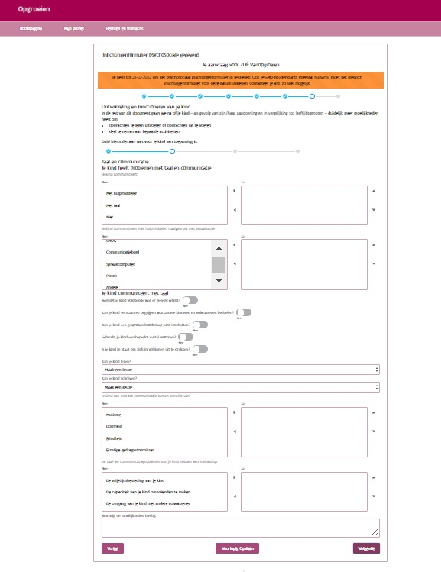
Taal en communicatie
- Geef hier aan hoe je kind communiceert.
  - Klik daarvoor op een van de opties en gebruik de zwarte pijltjes om die van de Nee-kolom naar de Ja-kolom te verplaatsen.
  - Meerdere opties zijn mogelijk.
  - Gebruik de zwarte pijltjes aan de zijkant om de volgorde van de opties aan te passen.
- Geef hier aan hoe je kind communiceert met hulpmiddelen (taalgebruik met visualisatie).
  - Klik daarvoor op een van de opties en gebruik de zwarte pijltjes om die van de Nee-kolom naar de Ja-kolom te verplaatsen.
  - Meerdere opties zijn mogelijk.
  - Gebruik de zwarte pijltjes aan de zijkant om de volgorde van de opties aan te passen.
- Zet hier bij de verschillende vragen de drukknop op Ja als dat van toepassing is op je kind.
- Geef hier aan of je kind kan lezen en/of schrijven en kies een van de opties.
- Geef hier aan of je kind niet tot communicatie kan komen omwille van een van de opties.
  - Klik daarvoor op een van de opties en gebruik de zwarte pijltjes om die van de Nee-kolom naar de Ja-kolom te verplaatsen.
  - Meerdere opties zijn mogelijk.
  - Gebruik de zwarte pijltjes aan de zijkant om de volgorde van de opties aan te passen.
- Geef hier aan of de communicatieproblemen van je kind een invloed hebben op een van de opties.
  - Klik daarvoor op een van de opties en gebruik de zwarte pijltjes om die van de Nee-kolom naar de Ja-kolom te verplaatsen.
  - Meerdere opties zijn mogelijk.
  - Gebruik de zwarte pijltjes aan de zijkant om de volgorde van de opties aan te passen.
  - Verduidelijk de moeilijkheden hierbij in het onderste vak.

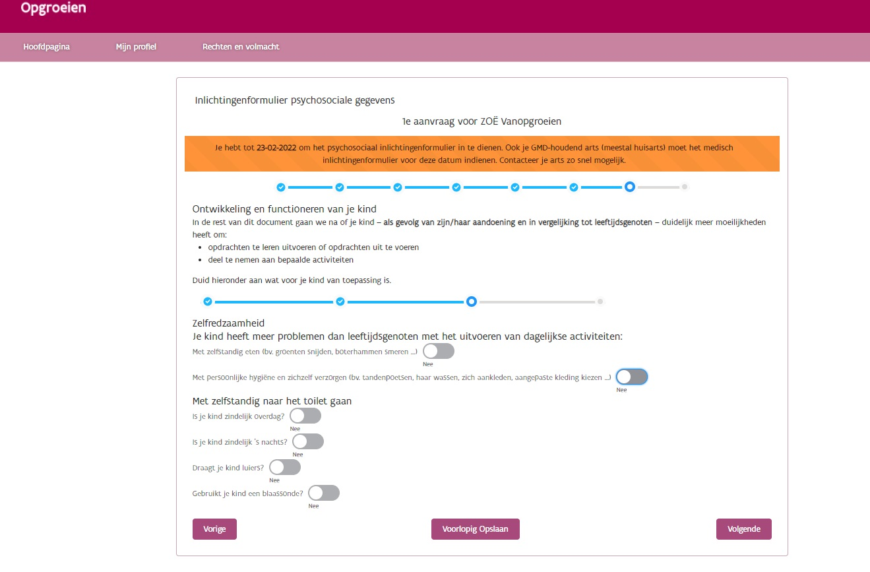
Zelfredzaamheid
- Zet hier bij de verschillende vragen de drukknop op Ja als dat van toepassing is op je kind.
  - Verduidelijk de moeilijkheden als er een vak verschijnt waarbij daarom gevraagd wordt.

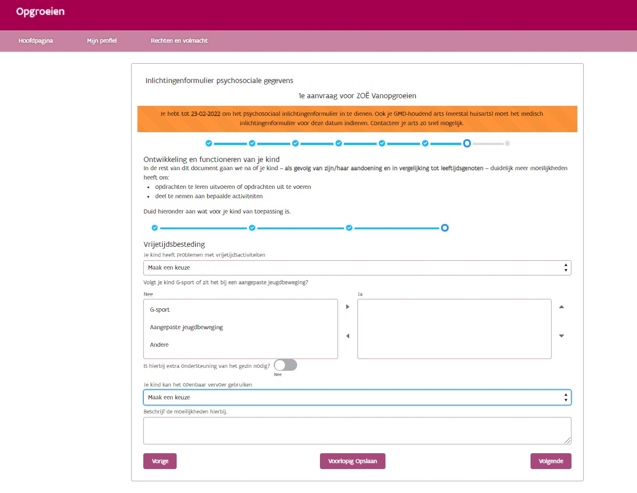
Vrijetijdsbesteding
- Geef hier aan of je kind problemen heeft met vrijetijdsactiviteiten en kies een van de opties.
- Geef hier aan of je kind G-sport volgt of bij een aangepaste jeugdbeweging zit.
  - Klik daarvoor op een van de opties en gebruik de zwarte pijltjes om die van de Nee-kolom naar de Ja-kolom te verplaatsen.
  - Meerdere opties zijn mogelijk.
  - Gebruik de zwarte pijltjes aan de zijkant om de volgorde van de opties aan te passen.
  - Zet de drukknop op Ja als er daarvoor extra ondersteuning van het gezin nodig is.
- Geef hier aan of je kind het openbaar vervoer kan gebruiken en kies een van de opties.
  - Verduidelijk de moeilijkheden hierbij in het onderste vak.

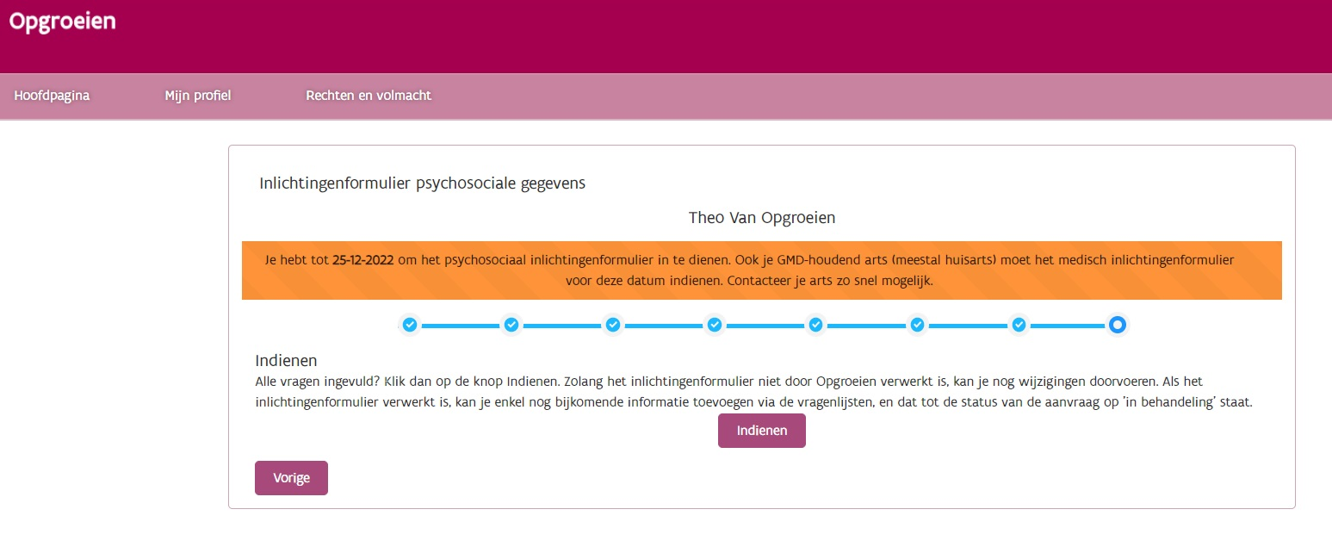
Indienen
- Klik op Indienen om het psychosociaal inlichtingenformulier aan Opgroeien te bezorgen.
  - Opgelet: als je hierna nog wijzigen aanbrengt, moet je opnieuw op deze knop Indienen klikken om de wijzigingen aan Opgroeien te bezorgen.

  - Als je bepaalde verplichte velden niet hebt ingevuld, krijg je een melding te zien over welke gegevens nog ontbreken.
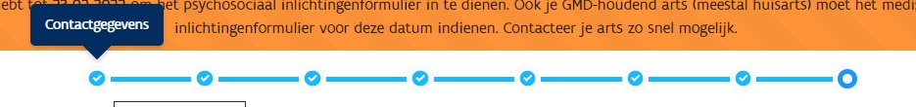
    - Gebruik de bolletjes om snel naar het juiste onderdeel te springen.

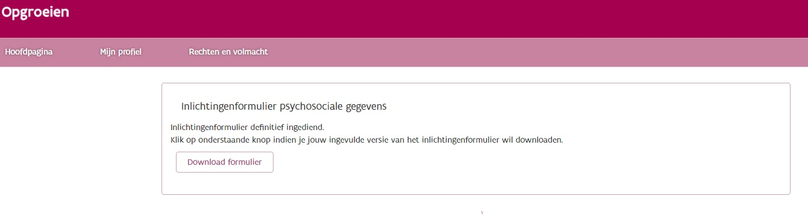
  - Nadat je op Indienen hebt geklikt, verschijnt er een melding dat het psychosociaal inlichtingenformulier is ingediend.
    - Klik op Download formulier om een pdf te downloaden met de gegevens die je hebt ingevuld.

  - Op de startpagina van het portaal kan je zien dat de knop Invullen gewijzigd is in Wijzigen.
  - Vergeet niet om de eventuele vragenlijsten en het patiënrechtenformulier op te laden.
    - Opgelet: Documenten met een wachtwoord worden tegengehouden door de virusscanner en worden dus niet aanvaard. Documenten die opgeladen worden via het portaal Mijn Kind en Gezin komen bovendien onmiddellijk in een beveiligde map terecht. Documenten beveiligen met een wachtwoord is dus niet nodig.
    - Je kan die ook nog later indienen. Je hoeft dus niet te wachten met het indienen van het psychosociaal inlichtingenformulier tot je alle nodige informatie via de vragenlijsten verzameld hebt.

